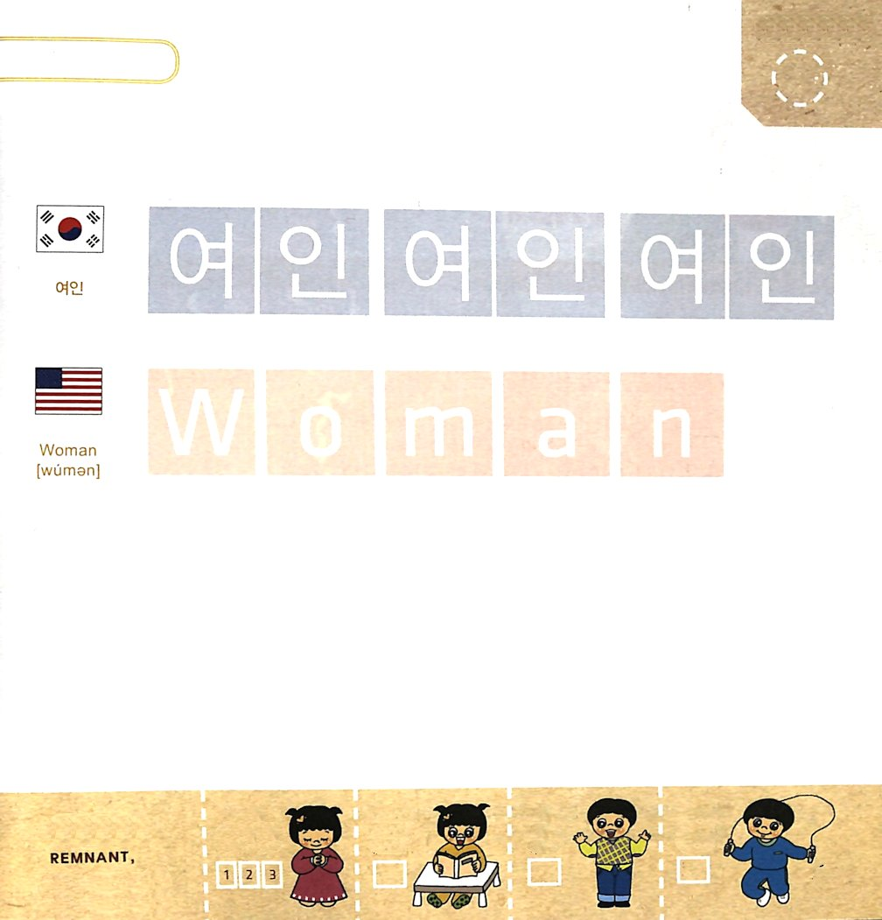
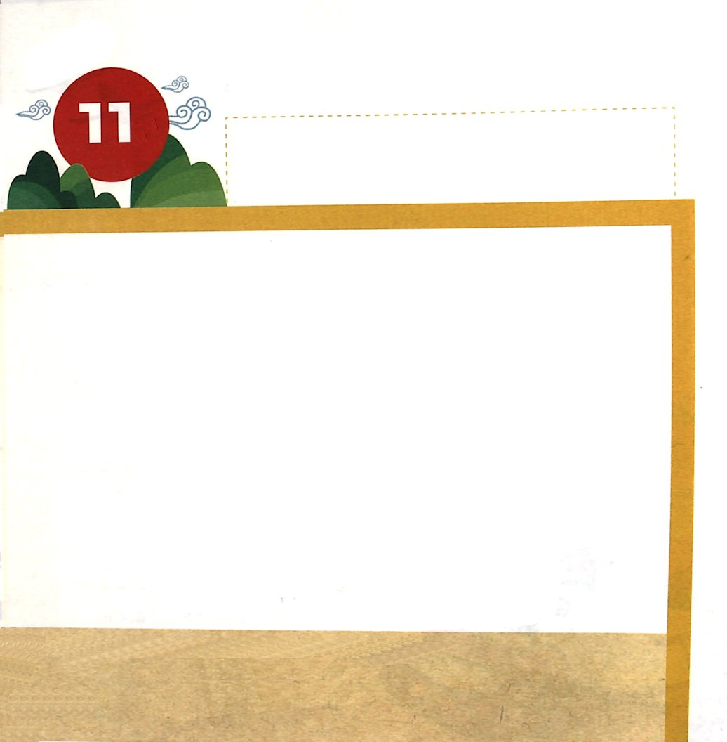

きょうのみことば

雅歌1:5 エルサレムの娘たち。私はケダルの天幕のように、ソロモンの幕のように、黒いけれども美しい。

げつようび

ソロモンおうのが あたらしく かった ぶとうえんに
むかって いきました。
シュラムちいきを とおり すぎる とき
ソロモンおうの めに ひとりの おんなのひとが みえました。
おんなのひとは くろく やけた かおと くろい ひふを
もっていました。
ソロモンおうの めには
このよで いちばん うつくしい おんなのひとに みえました。
ソロモンおうが シュラムの おんなのひとを あいしたように
かみさまは わたしたちを あいしておられます。

かみさま！
シュラムの おんなのひとの ように わたしを あいして くださって
ありがとうございます。
イエス・キリストの おなまえによって おいのりします。アーメン

つぎの ことばを よんで なぞって かきましょう

かんこくご

（よいん）
ヨ イン ヨ イン ヨ イン
よ

えいご

ウォマン



にほんご
（女の人）

おんな の ひと

ぷ り む の まつ り

きりつある

まいにち チェックしよう！
ていこくいのり
どくしょ
うんどう
あんしょう

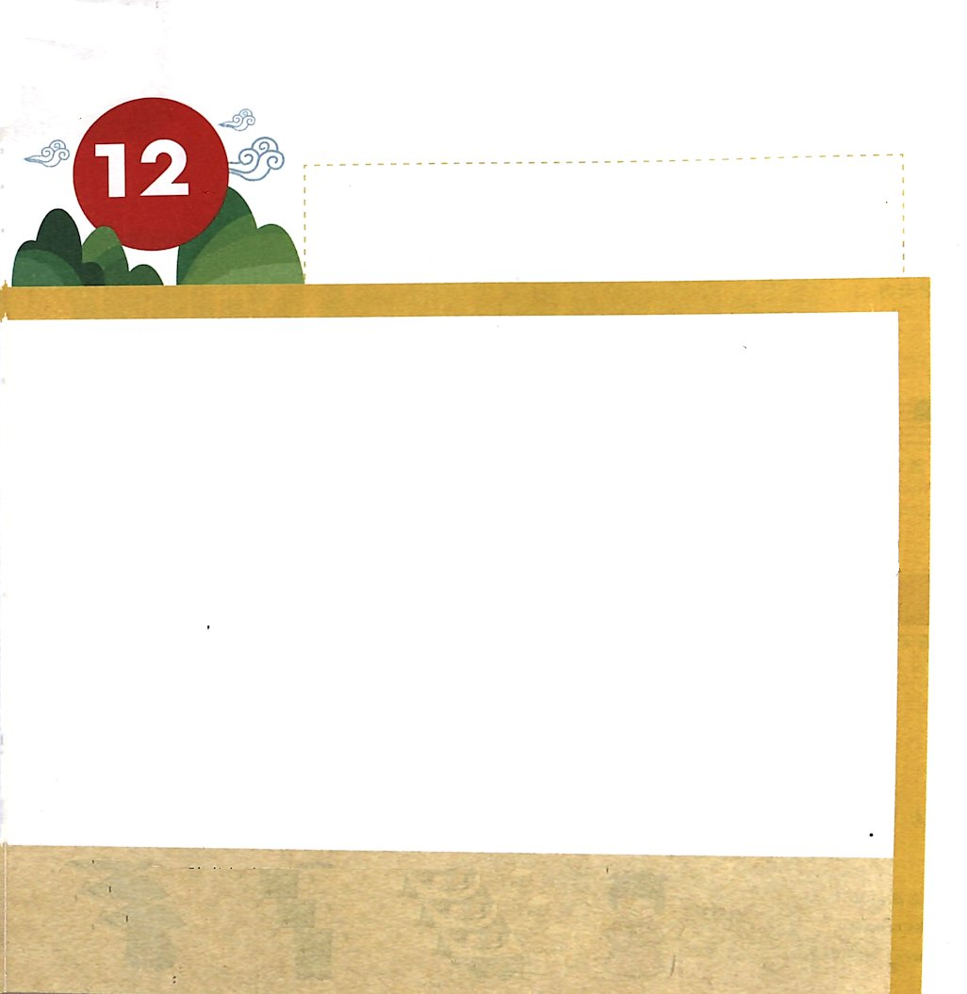

きょうのみことば

雅歌1:7 私の愛している人。どうか教えてください。どこで羊を飼い、昼の間は、どこでそれを休ませるのですか。あなたの仲間の群れのかたわらで、私はなぜ、顔おおいをつけた女のようにしていなければならないのでしょう。」

かようび

ソロモンおうは ひつじを かう シュラムの おんなのひとに あうために じぶんの ぶどうの はたけを ほうってきました。
しかし、シュラムの おんなのひとに あうことは できず
こころで もっと あいするように なりました。
「あいする シュラムの おんなのひとよ
どこで ひつじを かっているのか いってください。
ひるの あいだ どこで ひつじを かって やすませて
いるのか。 ひつじの むれを かう あなたの ともだちに
ついて まわって あなたの いる ところを たずねて
さまようのだろうか」
ソロモンおうの ように かみさまも わたしたちと いつも
ともに いたいと いわれます。

かみさま！
わたしを あいしてくださって ともに いてくださって ありがとう
ございます。
イエス・キリストの おなまえによって おいのりします。アーメン

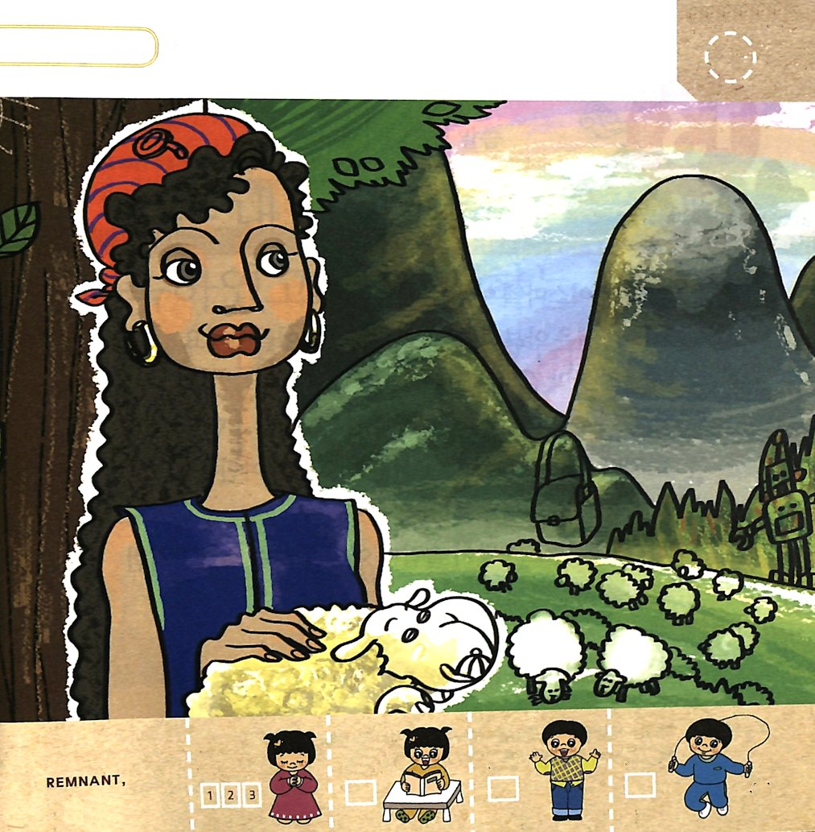
シュラムの おんなのひとが ひつじを かっています
えの なかに かくれている えを さがしましょう
（むしめがね、ロボット、カバン、ぼうし）

きりつある

まいにち チェックしよう！
ていこくいのり
どくしょ
うんどう
あんしょう

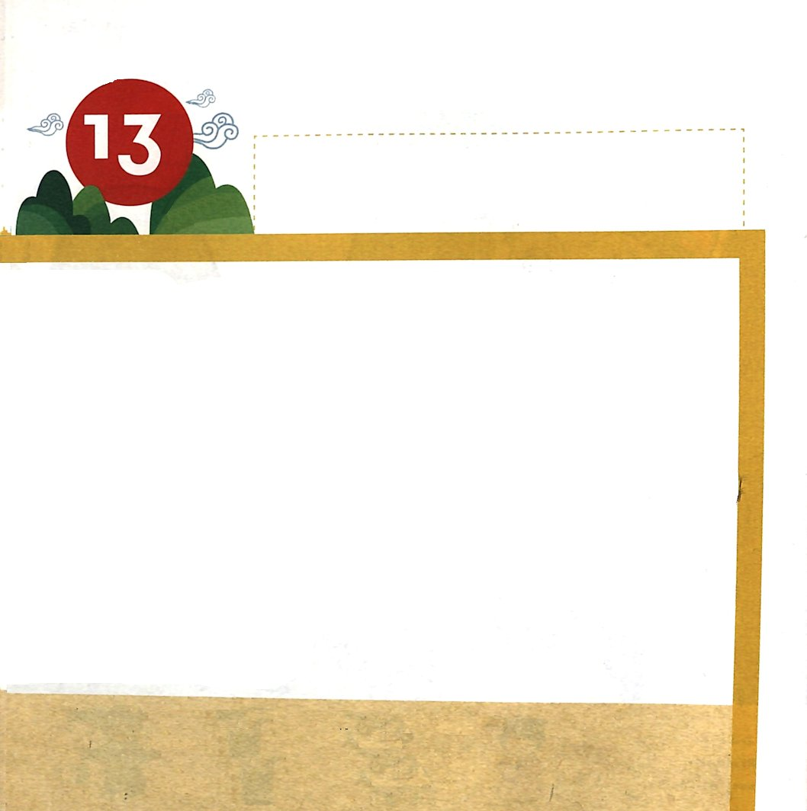
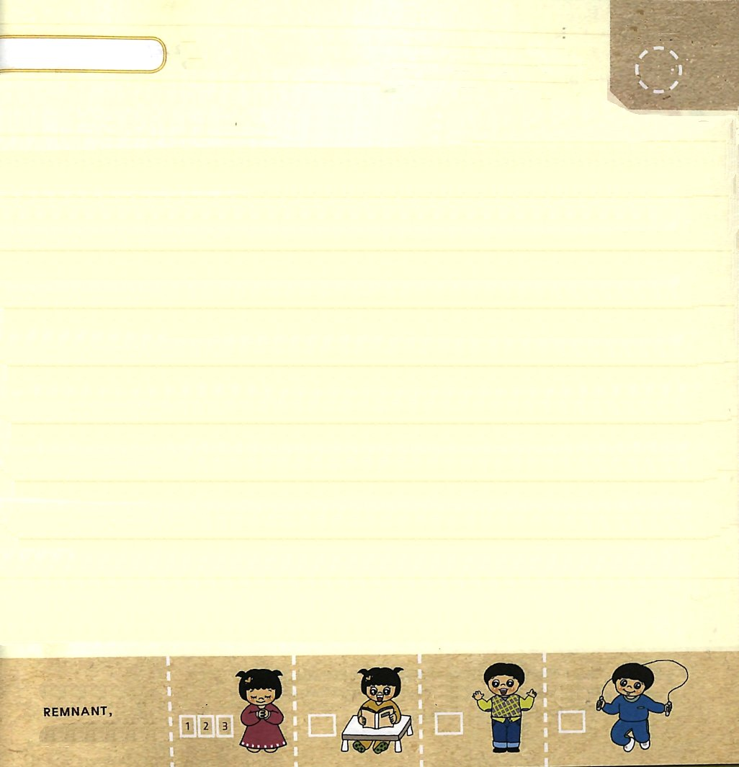

きょうのみことば

創世記25:13 すなわちイシュマエルの子の名は、その生まれた順の名によれば、イシュマエルの長子ネバヨテ、ケダル、アデベエル、ミブサム、

すいようび

ケダルは イシュマエルの むすこの なまえです。
イシュマエルは アブラハムが しっぱいして うまれた
むすこです。
ケダルの てんまくの ようだということは
ぜったいに あいされることは できない みぶんだという
いみです。
しかし ソロモンおうは ひくい みぶんの シュラムの
おんなのひとを あいして もっと あいしました。
かみさまは ソロモンおうが シュラムの おんなのひとを
あいした ように わたしたちを あいして くださいます。

かみさま！
ケダルの てんまくのような わたしを あいしてくださって
ありがとうございます。
イエス・キリストの おなまえによって おいのりします。アーメン

（ ）に ふさわしい ことばを したから
えらんで いれましょう

がか６：３の みことば

わたしは、
わたしの あいする かたの もの。
わたしの （ ）する かたは
わたしの もの。
あのかたは ゆりの はなの あいだで （ ）を かっています。

がか６：３の みことば
①しっと、おおかみ ②あい、むれ ③けんか、うさぎ

きりつある

まいにち チェックしよう！
ていこくいのり
どくしょ
うんどう
あんしょう

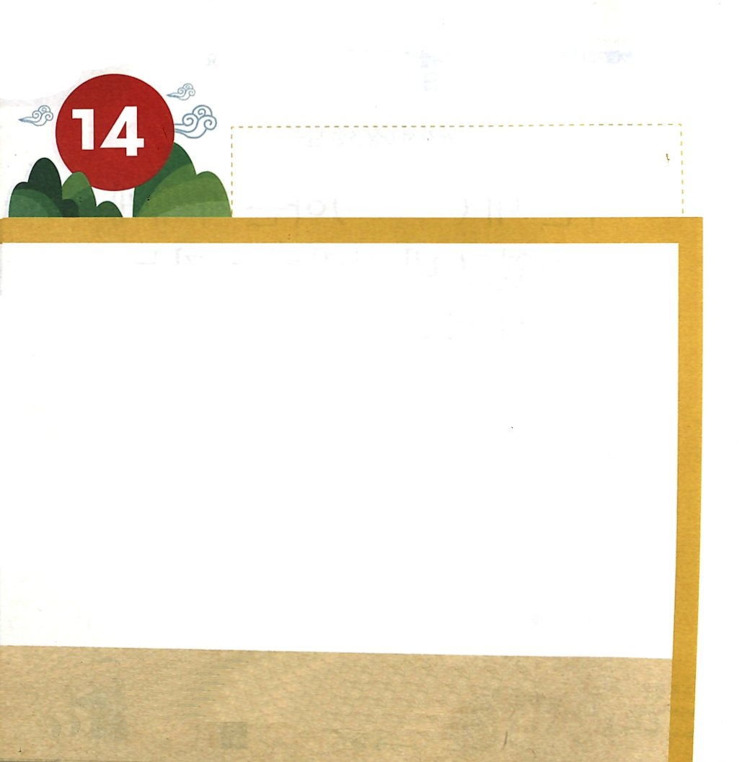
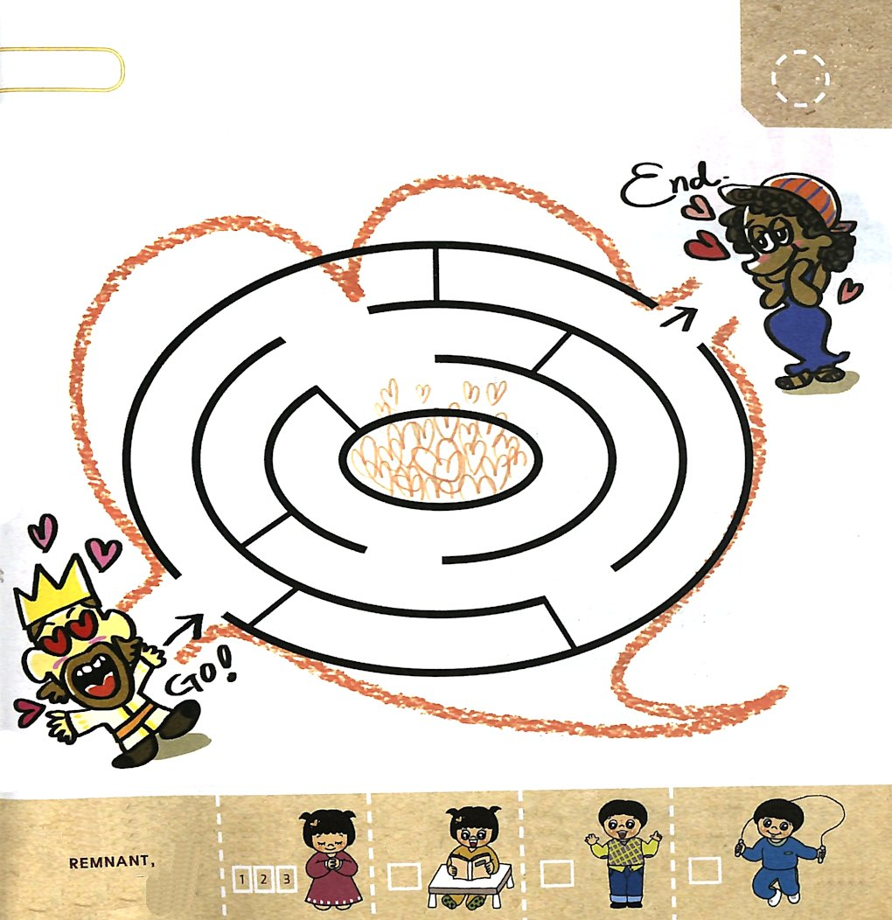

きょうのみことば

イザヤ7:14 それゆえ、主みずから、あなたがたに一つのしるしを与えられる。見よ。処女がみごもっている。そして男の子を産み、その名を『インマヌエル』と名づける。

もくようび

かみさまは わたしたちを あいしてくださって
イエス・キリストを おくって くださいました。
イエス・キリストは かみさまを はなれた つみびとである
わたしたちが かみさまに であう みちを ひらいて
くださいました。
また わたしたちの げんざいと すべての つみを かいけつ
してくださって あくまの けんいと しわざを うちこわして
くださいました。
そして わたしたちは イエス・キリストを しんじて
しゅくふくされる かみのこどもに なりました。
このように おおきな かみさまの あいを
すべての ひとに つたえる ひとに
なるように しましょう。

かみさま！イエスがキリストという じじつを しって しんじさせて
くださって ありがとうございます。
かみさまの あいを ほかの ひとに つたえる ひとに ならせてください。
イエス・キリストの おなまえによって おいのりします。アーメン

ソロモンおうが シュラムの おんなのひとに
いくことが できるように みちを みつけて あげましょう

きりつある

まいにち チェックしよう！
ていこくいのり
どくしょ
うんどう
あんしょう

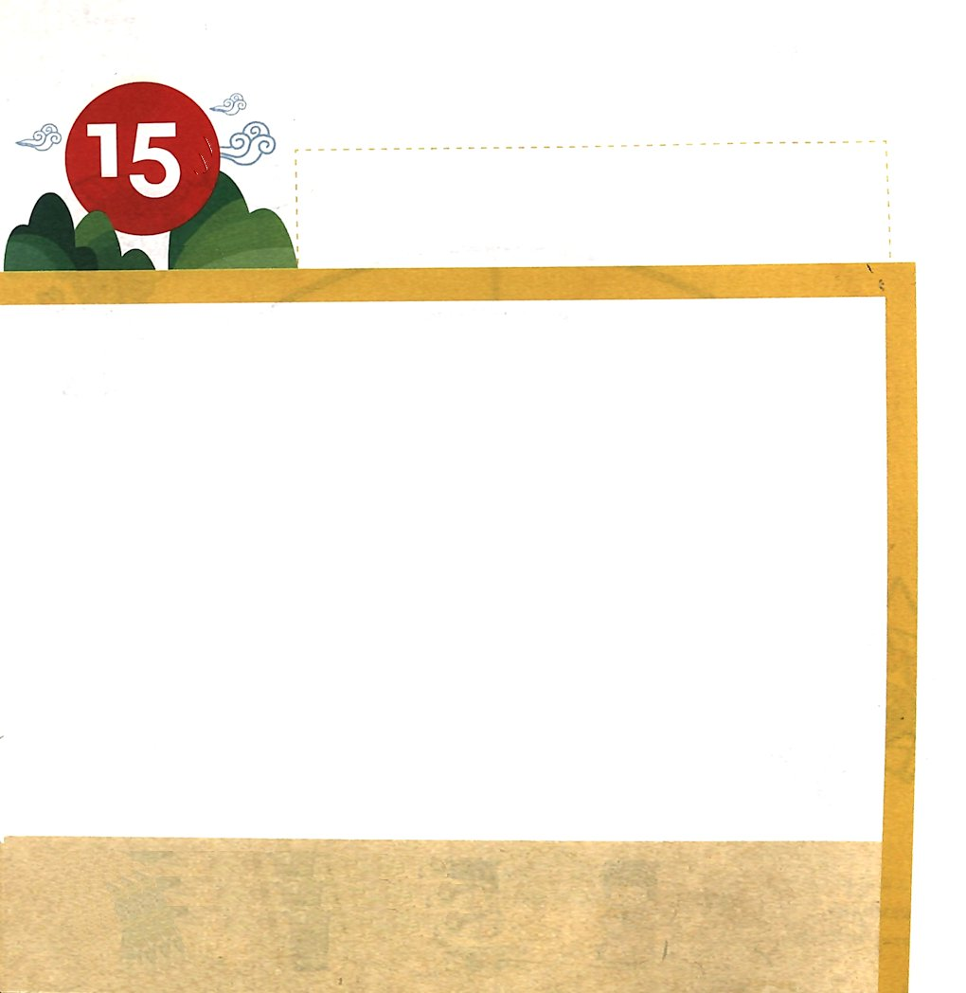

きょうのみことば

雅歌1:8 女のなかで最も美しい人よ。あなたがこれを知らないのなら、羊の群れの足跡について行き、羊飼いの住まいのかたわらで、あなたの子やぎを飼いなさい。

きんようび

イエス・キリストは
わたしたちの ために おうざを すてて
この ちに きてくださり わたしたちを すくって
くださいました。
わたしたちを あいしてくださる かみさまは
せいれいで わたしたちと ともに おられ
まもって みちびいて くださいます。
わたしたちを あいしておられる かみさまと イエスさまを
ふかく かんがえて かんしゃする いちにちを
おくりましょう。

かみさま！
わたしを あいして くださって ありがとうございます。
イエス・キリストの おなまえによって おいのりします。アーメン

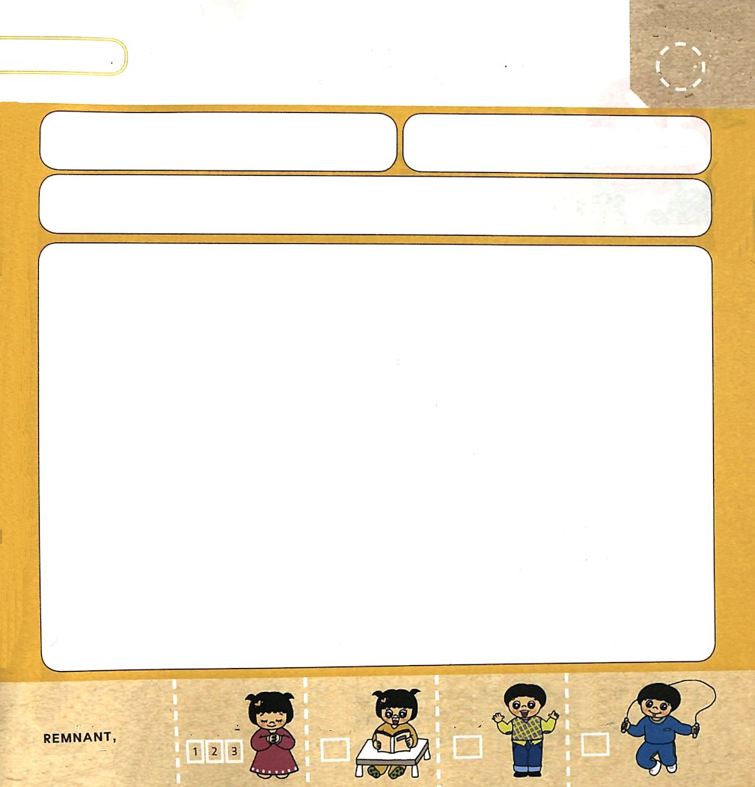
わたしの ために きてくださった イエスさまに
えの てがみを かきましょう

ねん がつ にち てんき

タイトル

きりつある

まいにち チェックしよう！
ていこくいのり
どくしょ
うんどう
あんしょう

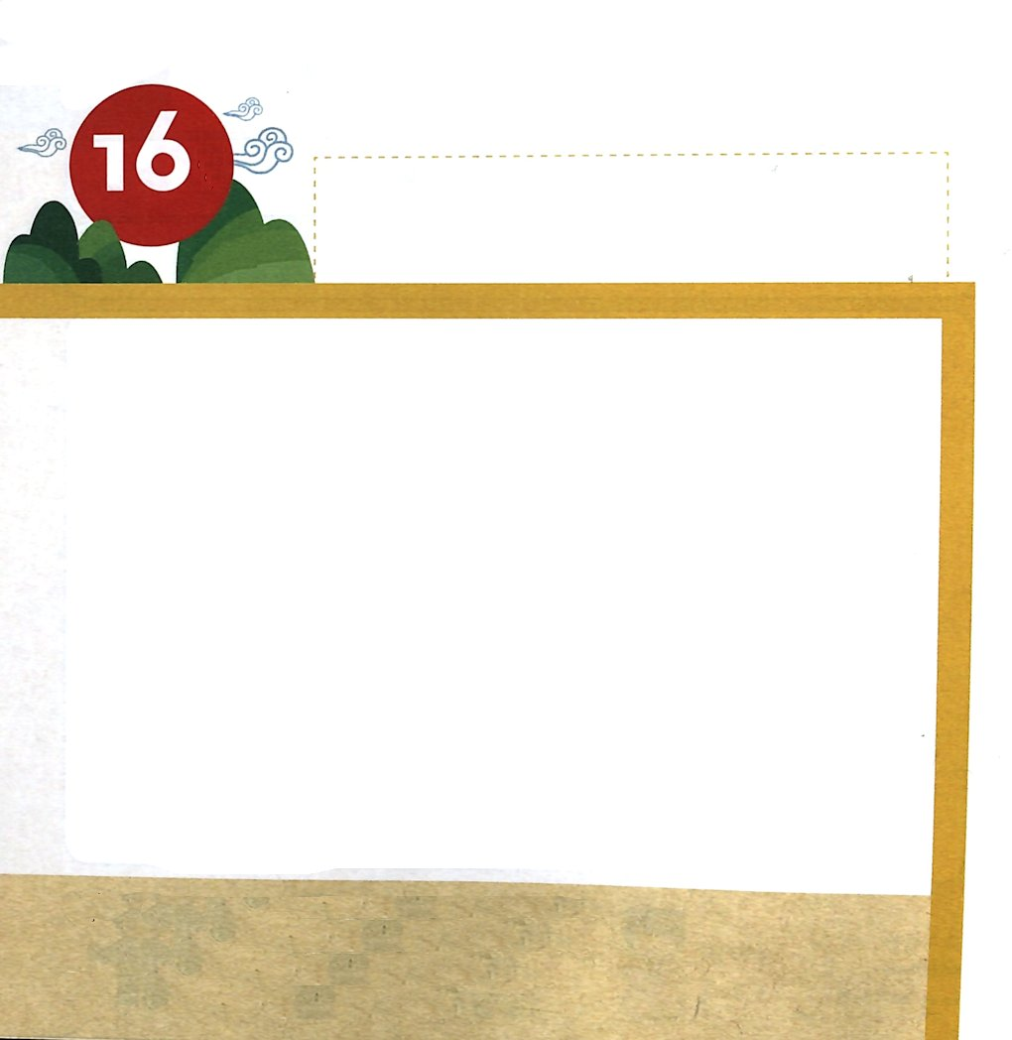
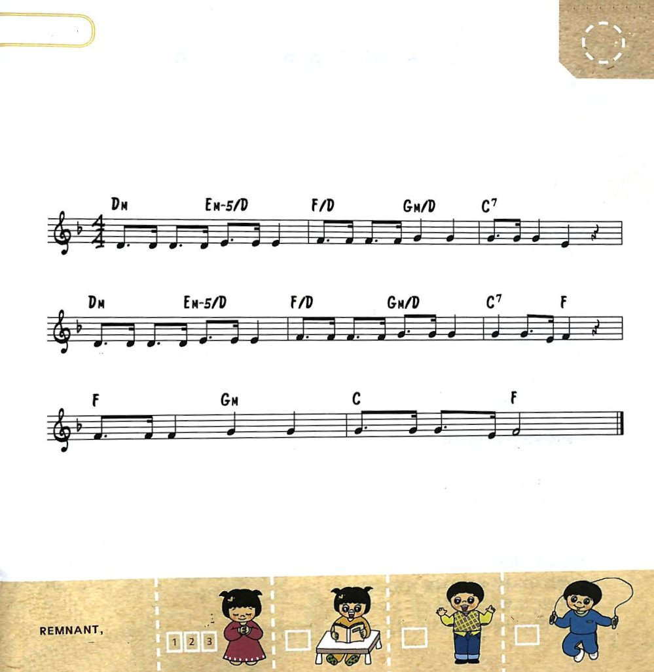

きょうのみことば

雅歌2:1 私はシャロンのサフラン、谷のゆりの花。

どようび

がかは ソロモンおうと シュラムの おんなのひとの
あいの おはなしです。おうに あうことが できない
へいぼんな シュラムの おんなのひとが ソロモンおうに
あいされるように なりました。
シュラムの おんなのひとは ソロモンおうに みまもられて
やすらぎと よろこびを あじわって すごしました。
かみさまに であうことが できない わたしたちが
キリストを とおして かみさまの あいを うける ひとに
なりました。 かみさまが キリストによって
みまえに でていく わたしたちを あいして
せわをして まもって くださいます。
さんびして かみさまの あいを かんじましょう。

かみさま！わたしに キリストを おくってくださって ありがとう
ございます。 そして あいして せわをして まもってくださることを
かんしゃします。
イエス・キリストの おなまえによって おいのりします。アーメン

すくいの みちの なかに ある
せいしょの みことばを うたで おぼえましょう。

そうせいき2しょう17せつ

しかし、ぜん あく の ち しきの き から は とってたべてはなら な い。

それ を とってたべると き、 あ な た は か な らず し ぬ －

そう せいき ２ しょう １ ７ せ つ ー

きりつある

まいにち チェックしよう！
ていこくいのり
どくしょ
うんどう
あんしょう

